Euclide

Nationaliter : Grec

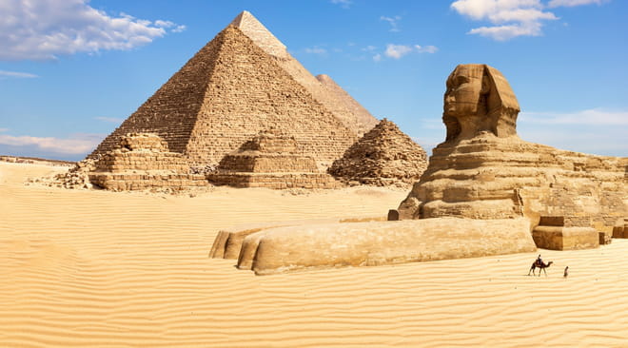
Mort en Égypte

Période de temp : 330 avant Jesus-Christ

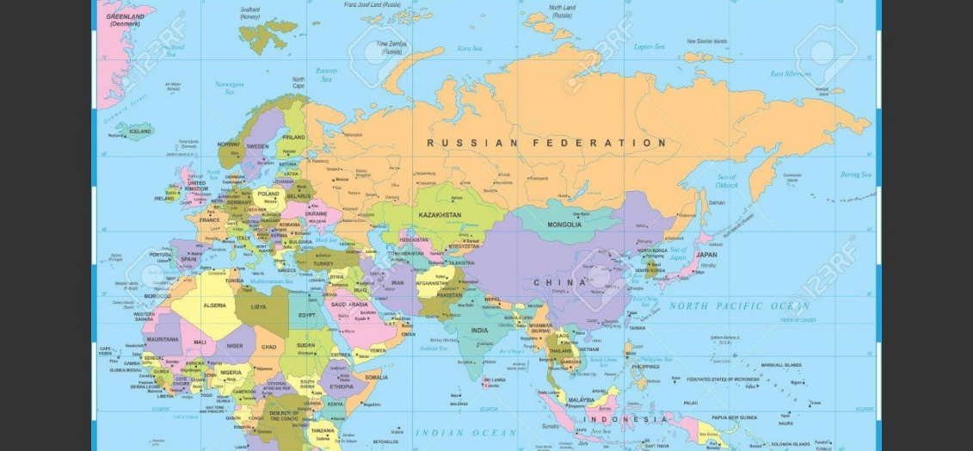
Œuvre : les treize lire des éléments

